流程图

Game

返回数据，放入消息队列

加载配置和玩家数据到内存

定时器将玩家内存数据克隆

Protobuf

Mybatis

Resource/Manager（修改内存数据）

根据协议号，分配到对应的Handler处理

接受消息，放入消息队列

返回消息

定时保存玩家内存数据

DB

Service（处理业务逻辑）

sendExcutor

recvExcutor

Handle/Icommand

…..

SaveGlobalTimer

SavePlayerTimer

WorldTimer

threadPool

LogicServer

ConnectServer(Netty)

处理跨服消息，用于内部服务器之间的消息推送

与帐号服通讯，处理登录、充值回调服务

消息推送服务，将指定消息推送到推送消息工作线程PushWorker

主要逻辑处理，将功能分配到各自的Handler实现类处理逻辑

处理收发消息，消息都进入队列OrderedQueuePoolExecutor处理

**ConnectServer**

**HttpServer**

**LogicSerer**

**InnerServer**

**PushServer**

Game

MySQL

Core核心工具类

Service逻辑处理类

WorldService：地图相关逻辑，处理资源采集、打流寇、迁城、侦查，以及城战、营战的准备阶段，主要生成Battle对象，包涵攻方守方的数据，真正的战斗实现在warServic里面。

WarService：主要定时处理所有Battle的战报。

Resource (Manager)使用mybatis加载配置数据，加载玩家数据到内存

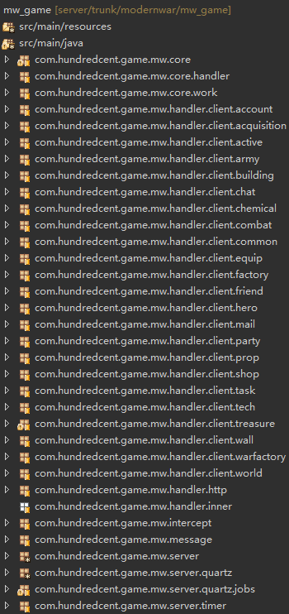

科技操作Handler

军团Handler

兵营招募，扩建等Handler

关卡、副本的Handler

化工厂生产等Handler

获取建筑信息，建筑升级等操作Handler

活动处理的Handler

消息封装类

HTTP请求，账号服的回调，处理管理后台的请求，修改玩家数据，热加载等；PayBackRqHandler处理账号服的支付回调。

游戏核心，处理消息队列，消息分发到每个Handler

定时任务：SavePlayerTimer保存玩家数据，SaveGlobalTimer保存地图数据，SaveActivityTimer保存活动数据，WorldTimer定时处理世界行军，

废弃草稿

Resource/ manager

protobuf

mybatis

LogicServer

ICommand…ICommand…

ServerThread

recvExcutor

sendExcutor

ConnectServer

Game

Service

personal

static